- 简介

Shiro 是一个 Apache Incubator 项目，旨在简化身份验证和授权。在本文中，了解 Apache Shiro 并通过示例来在一个 Groovy web 应用程序中尝试使用 Shiro 进行身份验证和授权。

- 官网

http://shiro.apache.org/

- 参考

http://www.open-open.com/lib/view/open1430536490990.html

- 主要的配置【这里是springmvc+mybatis框架】

- web配置
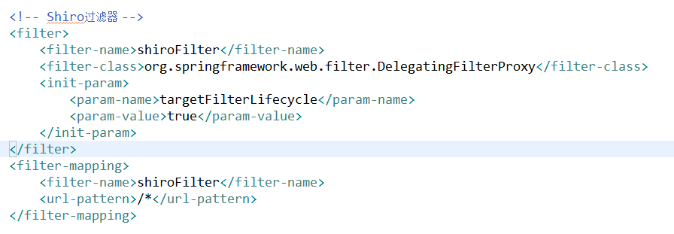
注：这个filter一般是放在第一个

- Spring-mybatis.xml
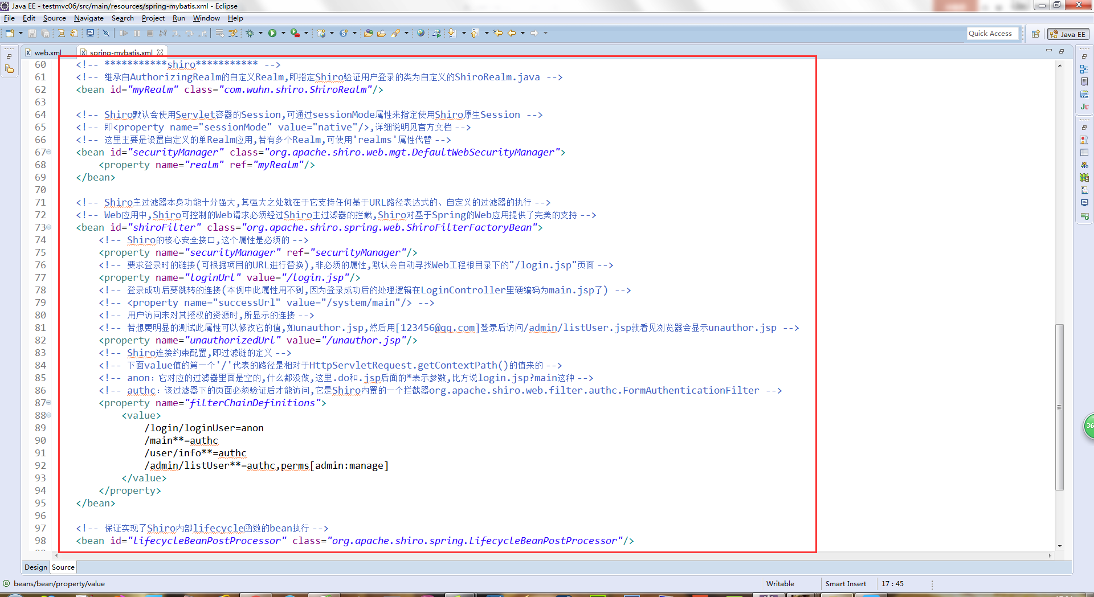

- 项目目录

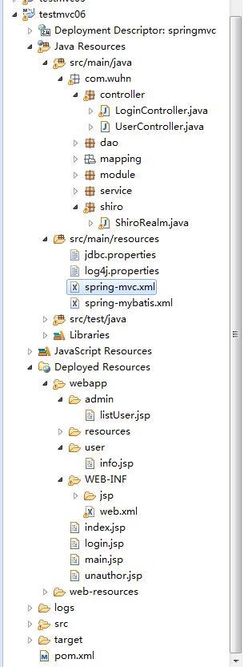

- 配置的详细描述

自定义的登陆认证授权realm，配置起来才能通过该方法认证授权：
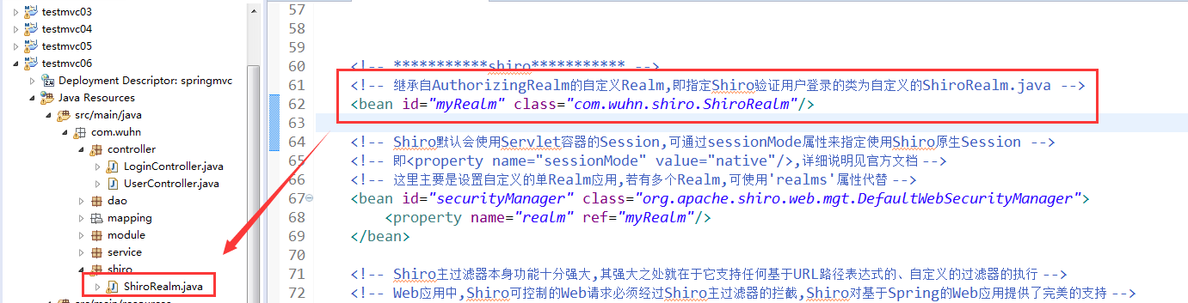

【注：为了方便测试，这里例子的登陆者都是写死的，实际应用中需要查询数据库】
该类继承AuthorizingRealm，有两个方法：
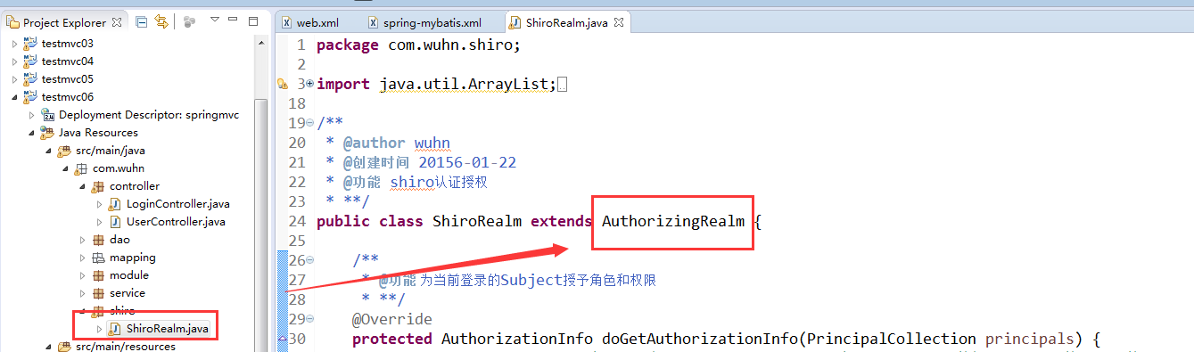

一个方法的功能是为当前登录的Subject授予角色和权限
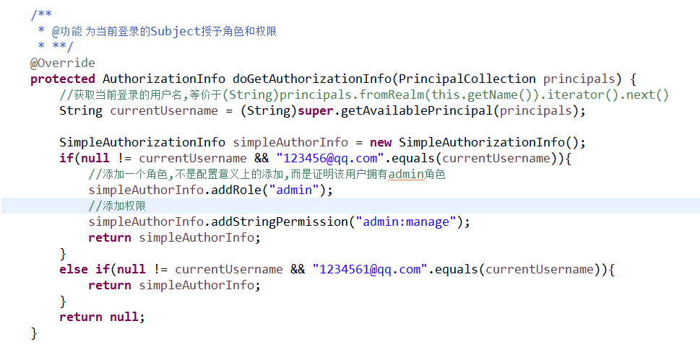
另外一个方法的功能是验证当前登录的Subject
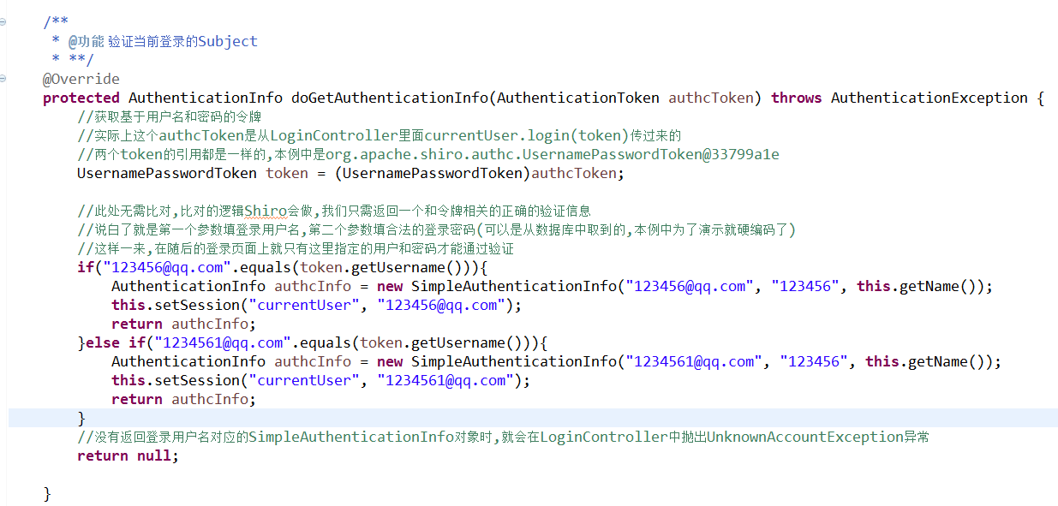

- 访问的权限的设置

